软件详细设计

PS-G1
Diag模块

项 目  Item | 签 字  Signatures | 日 期  Date
编 制  Establishment | 谢昊轩 | 20260309
校 对
Proof
审 核
Review
标准化
Standardization
批 准
Approve

版本历史 Revisions History
版本号  Version Number | 修改项目  To modify the project | 修订者  Redactor | 日期  Date
A0 | 初始版本 | 谢昊轩

目录
1 引言 4
1.1 编写目的 4
1.2 参考文档 4
1.3 缩写和术语 4
2 软件架构 5
3 Diag模组 6
3.1 实现原理 6
3.2 状态图 6
3.3 接口 6
3.3.1 接口图 6
3.3.2 接口功能说明 7
3.4 内部函数 7
3.4.1 内部函数图 7
3.4.2 内部函数功能说明 9
3.5 时序图 12
3.6 宏定义列表 12
3.7 静态全局变量列表 13
3.8 标定量列表 14
3.9 配置 14
3.10 函数设计 14
3.10.1 void APP_DIAG_CHG_CurRset(Diagnostic_Manager_t *Diagnostic) 14
3.10.2 void APP_DIAG_DISCHG_CurRset(Diagnostic_Manager_t *Diagnostic) 15
3.10.3 void APP_DIAG_CHG_Init(void) 16
3.10.4 void APP_DIAG_CHG_Update(void) 17
3.10.5 void APP_DIAG_DISCHG_Init(void) 18
3.10.6 void APP_DIAG_DISCHG_Update(void) 20
3.10.7 void APP_DIAG_ChargeManageMain_1ms(void) 21

引言

编写目的
本文档是Diag模块的详细设计部分，主要使软件设计、维护和测试人员通过阅读该文档，明确Diag模块内部的控制逻辑，清晰该模块与其他模块的交互关系，明确测试要求等。

文档使用者：软件工程师

参考文档
- PS-G1-A3充放电连接设备需求规格书20260119.doc
- PS-G1项目_软件架构设计说明书_V1.0_20260224.xls

缩写和术语
缩写 | 描述
ADC | Analog Digital Converter
API | Application Programming Interface
DIO | Digital Input/Output
ECU | Electronic Control Unit
ISR | Interrupt Service Routine
MCAL | Micro Controller Abstraction Layer
MCU | Micro Controller Unit
PWM | Pulse Width Modulation
RAM | Random Acess Memory

软件架构
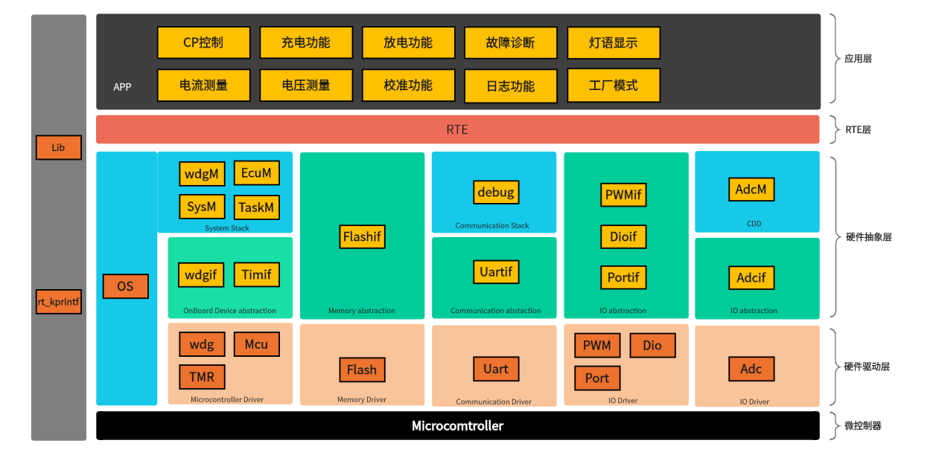
本软件分应用层、RTE 层、基础软件层和驱动层。
APP 层主要实现充放电一体枪应用功能，包括CP控制，充电功能，放电功能，故障诊断，灯语显示，电压测量、电流测量，校准功能，日志功能，工厂模式。
RTE 层主要实现应用层与其它层的交互。
基础软件包括OS，系统栈，通信栈，存储栈，CDD，IO抽象。
驱动层包括Wdg Driver、MCU Driver、TMR Driver、FLASH Driver、UART Driver、PWM Driver、Dio Driver 、ADC Driver、PORT Driver。

Diag模组

实现原理
Diag模块的核心职责是周期诊断产品功能性是否正常运行，实时监控并上报。

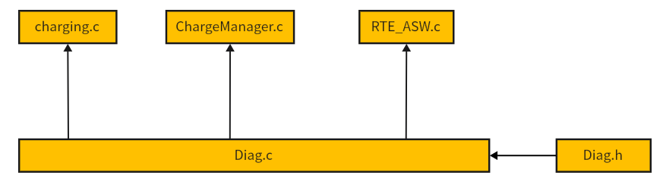

状态图
N/A

接口

接口图
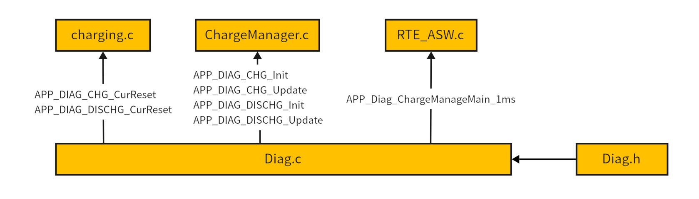

接口功能说明

模组名称
函数1接口 | 函数名 | void APP_DIAG_CHG_CurRset(Diagnostic_Manager_t *Diagnostic)
函数1接口 | 函数说明 | 复位电流检测各项参数
函数1接口 | 输入 | Diagnostic_Manager_t *Diagnostic | 类型 | 结构体
函数1接口 | 输出 | 无 | 类型 | /
函数2接口 | 函数名 | void APP_DIAG_DISCHG_CurRset(Diagnostic_Manager_t *Diagnostic)
函数2接口 | 函数说明 | 复位电流检测各项参数
函数2接口 | 输入 | Diagnostic_Manager_t *Diagnostic | 类型 | 结构体
函数2接口 | 输出 | 无 | 类型 | /
函数3接口 | 函数名 | void APP_DIAG_CHG_Init(void)
函数3接口 | 函数说明 | Diag初始化
函数3接口 | 输入 | 无 | 类型 | /
函数3接口 | 输出 | 无 | 类型 | /
函数4接口 | 函数名 | void APP_DIAG_CHG_Update(void)
函数4接口 | 函数说明 | Diag模块数据更新
函数4接口 | 输入 | 无 | 类型 | /
函数4接口 | 输出 | 无 | 类型 | /
函数5接口 | 函数名 | void APP_DIAG_DISCHG_Init(void)
函数5接口 | 函数说明 | Diag初始化
函数5接口 | 输入 | 无 | 类型 | /
函数5接口 | 输出 | 无 | 类型 | /
函数6接口 | 函数名 | void APP_DIAG_DISCHG_Update(void)
函数6接口 | 函数说明 | Diag模块数据更新
函数6接口 | 输入 | 无 | 类型 | /
函数6接口 | 输出 | 无 | 类型 | /
函数7接口 | 函数名 | void APP_DIAG_ChargeManageMain_1ms(void)
函数7接口 | 函数说明 | 漏电模块1ms任务
函数7接口 | 输入 | 无 | 类型 | /
函数7接口 | 输出 | 无 | 类型 | /

内部函数

内部函数图

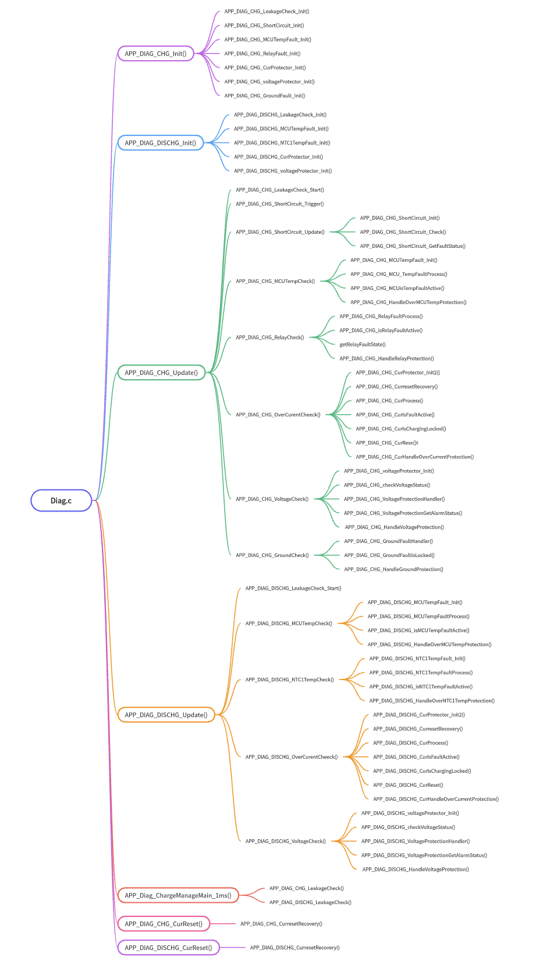

内部函数功能说明

序号 | 函数名 | 描述 | 形参范围 | 返回值范围
1 | void APP_DIAG_CHG_LeakageCheck_Init  (Diagnosic_Manager_t *Diagnosic) | 漏电检测初始化函数 | / | /
2 | void APP_DIAG_CHG_ShortCircuit_Init  (Diagnosic_Manager_t *Diagnosic) | 短路检测初始化函数 | / | /
3 | void APP_DIAG_CHG_MCU_TempFault_Init  (Diagnostic_Manager_t *Diagnostic,uint32_t overheatThresh,uint32_t cooldownThresh,uint32_t overheatDelayMs,uint32_t cooldownDelayMs) | MCU温度初始化函数 | 0-4294967295 | /
4 | void APP_DIAG_CHG_RelayFault_Init  (Diagnostic_Manager_t *Diagnostic,uint32_t faultDelayMs,uint32_t recoverDelayMs) | 继电器粘连初始化函数 | 0-4294967295 | /
5 | void APP_DIAG_CHG_CurProtector_Init  (Diagnosic_Manager_t *Diagnosic) | 过流检测初始化函数 | / | /
6 | void APP_DIAG_CHG_voltageProtector_Init  (Diagnosic_Manager_t *Diagnosic) | 过欠压检测初始化函数 | / | /
7 | void APP_DIAG_CHG_GroundFault_Init  (Diagnosic_Manager_t *Diagnosic) | 接地检测初始化函数 | / | /
8 | void APP_DIAG_CHG_LeakageCheck_Init  (Diagnosic_Manager_t *Diagnosic) | 漏电检测初始化函数 | / | /
9 | void APP_DIAG_CHG_MCUTempFault_Init  (Diagnostic_Manager_t *Diagnostic,uint32_t overheatThresh,uint32_t cooldownThresh,uint32_t overheatDelayMs,uint32_t cooldownDelayMs) | MCU温度初始化函数 | 0-4294967295 | /
10 | void APP_DIAG_CHG_NTC1TempFault_Init  (Diagnostic_Manager_t *Diagnostic,uint32_t overheatThresh,uint32_t cooldownThresh,uint32_t overheatDelayMs,uint32_t cooldownDelayMs) | NTC1温度初始化函数 | 0-4294967295 | /
11 | void APP_DIAG_CHG_CurProtector_Init  (Diagnosic_Manager_t *Diagnosic) | 过流检测初始化函数 | / | /
12 | void APP_DIAG_CHG_voltageProtector_Init  (Diagnosic_Manager_t *Diagnosic) | 过欠压检测初始化函数 | / | /
13 | void APP_DIAG_CHG_ShortCircuit_Update  (Diagnosic_Manager_t *Diagnosic) | 短路诊断更新函数 | / | /
14 | void APP_DIAG_CHG_ShortCircuit_Check  (Diagnosic_Manager_t *Diagnosic) | 短路诊断函数 | / | /
15 | bool APP_DIAG_CHG_ShortCircuit_GetFaultStatus  (Diagnosic_Manager_t *Diagnosic) | 获取短路诊断故障状态 | / | 0-1
16 | bool APP_DIAG_CHG_MCUTempFaultProcess  (Diagnosic_Manager_t *Diagnosic,uint32_t currentTemp) | MCU过温故障状态机处理函数 | 0-4294967295 | 0-1
17 | bool APP_DIAG_CHG_isMCUTempFaultActive  (const Diagnosic_Manager_t *Diagnosic,uint32_t currentTemp) | 获取MCU过温当前故障状态 | 0-4294967295 | 0-1
18 | void APP_DIAG_CHG_HandleOverMCUTempProtection  (bool boardFault) | MCU过温故障处理函数 | 0-1 | /
19 | void APP_DIAG_CHG_RelayFaultProcess  (Diagnostic_Manager_t *Diagnostic, bool currentRelayStatus) | 继电器粘连状态机处理函数 | 0-1 | /
20 | bool APP_DIAG_CHG_isRelayFaultActive  (const Diagnostic_Manager_t *Diagnostic) | 获取当前继电器故障状态 | / | 0-1
21 | Diagnostic_Charging_RelayFaultState getRelayFaultState  (const Diagnostic_Manager_t *Diagnostic) | 获取当前状继电器态机状态 | / | Diagnostic_Charging_RelayFaultState
22 | void APP_DIAG_CHG_HandleRelayProtection  (bool relayFault)继电器故障处理函数 | 0-1 | /
23 | void APP_DIAG_CHG_CurProtector_Init2  (Diagnostic_Manager_t *Diagnostic) | 过流检测诊断初始化2 | / | /
24 | static void APP_DIAG_CHG_CurresetRecovery  (Diagnostic_Manager_t *Diagnostic) | 重置恢复检测器 | / | /
25 | void APP_DIAG_CHG_CurProcess  (Diagnostic_Manager_t *Diagnostic, uint32_t measuredCurrent) | 过流诊断处理函数 | 0-4294967295 | /
26 | bool APP_DIAG_CHG_CurIsFaultActive  (const Diagnostic_Manager_t *Diagnostic) | 获取当前过流状态 | / | 0-1
27 | bool APP_DIAG_CHG_CurIsChargingLocked  (const Diagnostic_Manager_t *Diagnostic) | 获取当前过流状态机状态/ | 0-1
28 | void APP_DIAG_CHG_CurReset  (Diagnostic_Manager_t *Diagnostic) | 过流状态机重置 | / | /
29 | void APP_DIAG_CHG_CurHandleOverCurrentProtection  (bool currentFault, bool currentLocked) | 过流故障处理函数 | 0-1 | /
30 | Diagnostic_Charging_VoltageStatus APP_DIAG_CHG_checkVoltageStatus  (uint32_t voltage) | 检测电压状态 | 0-4294967295 | Diagnostic_Charging_VoltageStatus
31 | void APP_DIAG_CHG_VoltageProtectionHandler  (Diagnostic_Manager_t *Diagnostic, uint32_t currentVoltage) | 电压状态机处理函数 | 0-4294967295 | /
32 | bool APP_DIAG_CHG_VoltageProtectionGetAlarmStatus  (Diagnostic_Manager_t *Diagnostic) | 获取报警状态 | / | 0-1
33 | void APP_DIAG_CHG_HandleVoltageProtection  (bool voltageFault) | 过欠压故障处理函数 | 0-1 | /
34 | void APP_DIAG_CHG_GroundFaultHandler  (Diagnostic_Manager_t *Diagnostic, uint32_t currentGroundStatus) | 接地不良诊断处理函数 | 0-4294967295 | /
35 | bool APP_DIAG_CHG_GroundFaultIsLocked  (Diagnostic_Manager_t *Diagnostic) | 获取当前故障状态 | / | 0-1
36 | void APP_DIAG_CHG_HandleGroundProtection  (bool groundFault) | 接地不良故障处理函数 | 0-1 | /
37 | bool APP_DIAG_DISCHG_MCUTempFaultProcess  (Diagnosic_Manager_t *Diagnosic,uint32_t currentTemp) | MCU过温故障状态机处理函数 | 0-4294967295 | 0-1
38 | bool APP_DIAG_DISCHG_isMCUTempFaultActive  (const Diagnosic_Manager_t *Diagnosic,uint32_t currentTemp) | 获取MCU过温当前故障状态 | 0-4294967295 | 0-1
39 | void APP_DIAG_DISCHG_HandleOverMCUTempProtection  (bool boardFault) | MCU过温故障处理函数 | 0-1 | /
40 | bool APP_DIAG_DISCHG_NTC1TempFaultProcess  (Diagnosic_Manager_t *Diagnosic,uint32_t currentTemp) | MCU过温故障状态机处理函数 | 0-4294967295 | 0-1
41 | bool APP_DIAG_DISCHG_isNTC1TempFaultActive  (const Diagnosic_Manager_t *Diagnosic,uint32_t currentTemp) | 获取CU过温当前故障状态 | 0-4294967295 | 0-1
42 | void APP_DIAG_DISCHG_HandleOverNTC1TempProtection  (bool boardFault) | MCU过温故障处理函数 | 0-1 | /
43 | void APP_DIAG_DISCHG_CurProtector_Init2  (Diagnostic_Manager_t *Diagnostic) | 过流检测诊断初始化2 | / | /
44 | static void APP_DIAG_DISCHG_CurresetRecovery  (Diagnostic_Manager_t *Diagnostic) | 重置恢复检测器 | / | /
45 | void APP_DIAG_DISCHG_CurProcess  (Diagnostic_Manager_t *Diagnostic, uint32_t measuredCurrent) | 过流诊断处理函数 | 0-4294967295 | /
46 | bool APP_DIAG_DISCHG_CurIsFaultActive  (const Diagnostic_Manager_t *Diagnostic) | 获取当前过流状态 | / | 0-1
47 | bool APP_DIAG_DISCHG_CurIsChargingLocked  (const Diagnostic_Manager_t *Diagnostic) | 获取当前过流状态机状态 | / | 0-1
48 | void APP_DIAG_DISCHG_CurReset  (Diagnostic_Manager_t *Diagnostic) | 过流状态机重置 | / | /
49 | void APP_DIAG_DISCHG_CurHandleOverCurrentProtection  (bool currentFault, bool currentLocked) | 过流故障处理函数 | 0-1 | /
50 | Diagnostic_Charging_VoltageStatus APP_DIAG_DISCHG_checkVoltageStatus  (uint32_t voltage) | 检测电压状态 | 0-4294967295 | Diagnostic_Charging_VoltageStatus
51 | void APP_DIAG_DISCHG_VoltageProtectionHandler  (Diagnostic_Manager_t *Diagnostic, uint32_t currentVoltage) | 电压状态机处理函数 | 0-4294967295 | /
52 | bool APP_DIAG_DISCHG_VoltageProtectionGetAlarmStatus  (Diagnostic_Manager_t *Diagnostic) | 获取报警状态 | / | 0-1
53 | void APP_DIAG_DISCHG_HandleVoltageProtection  (bool voltageFault) | 过欠压故障处理函数 | 0-1 | /

时序图
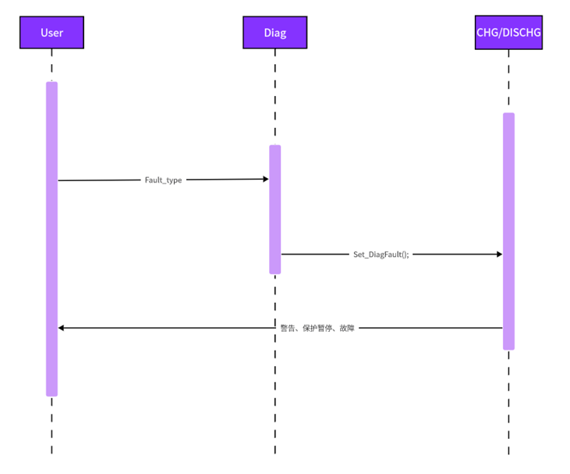

宏定义列表
序号 | 宏名 | 描述 | 定义值
1 | DIAG_CHG_SHORTCIRCUIT_TIMER | 短路检测周期时间 | 8640000
2 | DIAGNOSTIC_CHG_OVER_VOLTAGE_THRESHOLD | 过压阈值 | 275000
3 | DIAGNOSTIC_CHG_OVER_VOLTAGE_RECOVERY | 过压恢复阈值 | 265000
4 | DIAGNOSTIC_CHG_UNDER_VOLTAGE_THRESHOLD | 欠压阈值 | 80000
5 | DIAGNOSTIC_CHG_UNDER_VOLTAGE_RECOVERY | 欠压恢复阈值 | 90000
6 | DIAGNOSTIC_CHG_ABNORMAL_TIME_THRESHOLD | 过欠压持续时间 | 200
7 | DIAGNOSTIC_CHG_RECOVERY_TIME_THRESHOLD | 过欠压恢复时间 | 1000
8 | DIAGNOSTIC_CHARGING_GROUND_FAULT_TIME_THRESHOLD | 接地故障持续时间 | 200
9 | DIAGNOSTIC_CHARGING_GROUND_RECOVERY_TIME_THRESHOLD | 接地故障恢复时间 | 1000
10 | DIAGNOSTIC_DISCHG_OVER_VOLTAGE_THRESHOLD | 过压阈值 | 264000
11 | DIAGNOSTIC_DISCHG_OVER_VOLTAGE_RECOVERY | 过压恢复阈值 | 254000
12 | DIAGNOSTIC_DISCHG_UNDER_VOLTAGE_THRESHOLD | 欠压阈值 | 176000
13 | DIAGNOSTIC_DISCHG_UNDER_VOLTAGE_RECOVERY | 欠压恢复阈值 | 186000
14 | DIAGNOSTIC_DISCHG_ABNORMAL_TIME_THRESHOLD | 过欠压持续时间 | 200
15 | DIAGNOSTIC_DISCHG_RECOVERY_TIME_THRESHOLD | 过欠压恢复时间 | 6000

静态全局变量列表

序号 | 变量名 | 描述 | 数据类型 | 数值范围
1 | - | - | - | -
2
3
4
5
6

标定量列表

N/A

配置
N/A

函数设计

void APP_DIAG_CHG_CurRset(Diagnostic_Manager_t *Diagnostic)

函数描述

函数原型
void APP_DIAG_CHG_CurRset(Diagnostic_Manager_t *Diagnostic)
形参 | 描述
void | 无
返回值 | 描述
void | 无
功能描述
复位电流检测各项参数
特性和限制条件
无
预期被调用环境
被charging.c调用
备注

输入项

Diagnostic_Manager_t *Diagnostic

输出项

N/A

流程图
N/A

分支条件表
N/A

算法
N/A

void APP_DIAG_DISCHG_CurRset(Diagnostic_Manager_t *Diagnostic)

函数描述

函数原型
void APP_DIAG_DISCHG_CurRset(Diagnostic_Manager_t *Diagnostic)
形参 | 描述
Void | 无
返回值 | 描述
void | 无
功能描述
复位电流检测各项参数
特性和限制条件
无
预期被调用环境
被charging.c调用
备注

输入项

Diagnostic_Manager_t *Diagnostic

输出项
N/A

流程图
N/A

分支条件表
N/A

算法
N/A

算法
N/A

void APP_DIAG_CHG_Init(void)

函数描述

函数原型
void APP_DIAG_CHG_Init(void)
形参 | 描述
Void | 无
返回值 | 描述
void | 无
功能描述
Diag初始化
特性和限制条件
无
预期被调用环境
被ChargeManager.c调用
备注

输入项

N/A

输出项

N/A

流程图
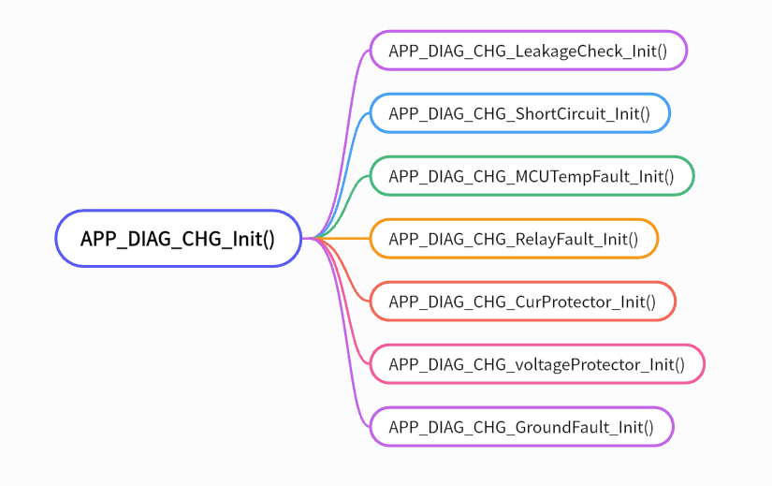

分支条件表
N/A

算法
N/A

算法
N/A

void APP_DIAG_CHG_Update(void)

函数描述

函数原型
void APP_DIAG_CHG_Update(void)
形参 | 描述
Void | 无
返回值 | 描述
void | 无
功能描述
Diag数据更新
特性和限制条件
无
预期被调用环境
被ChargeManager.c调用
备注

输入项
N/A

输出项
N/A

流程图
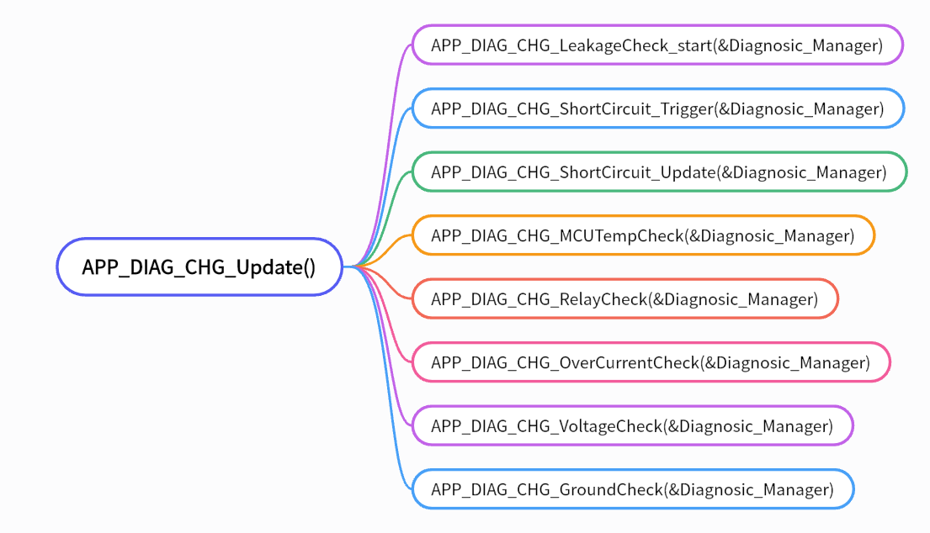
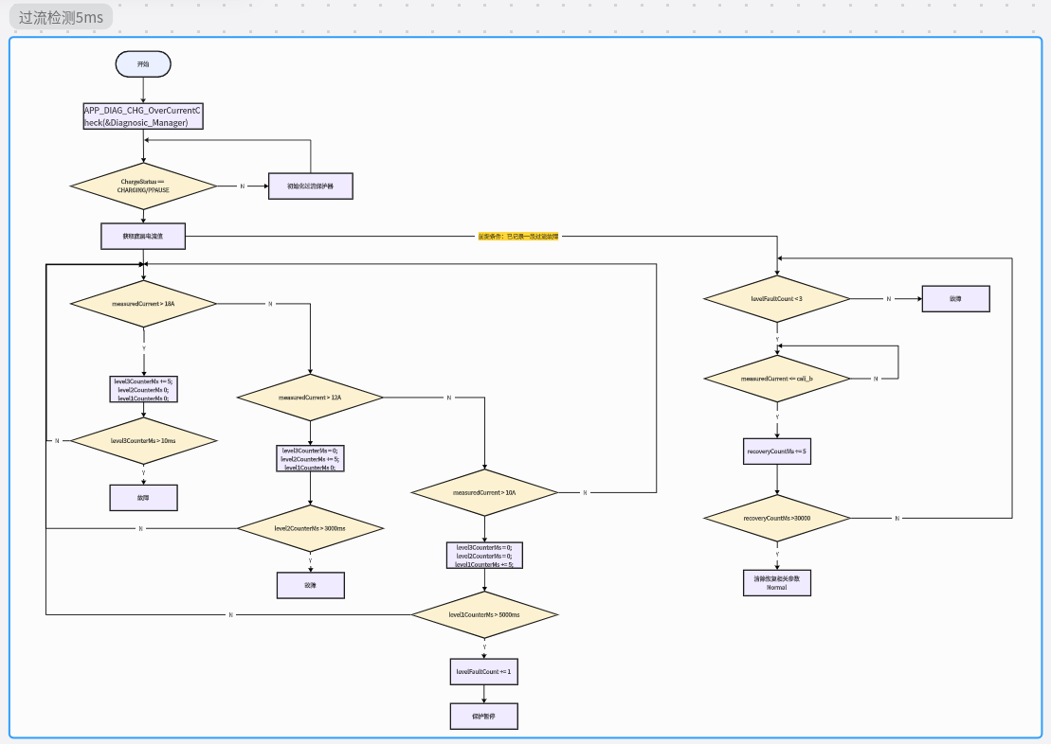
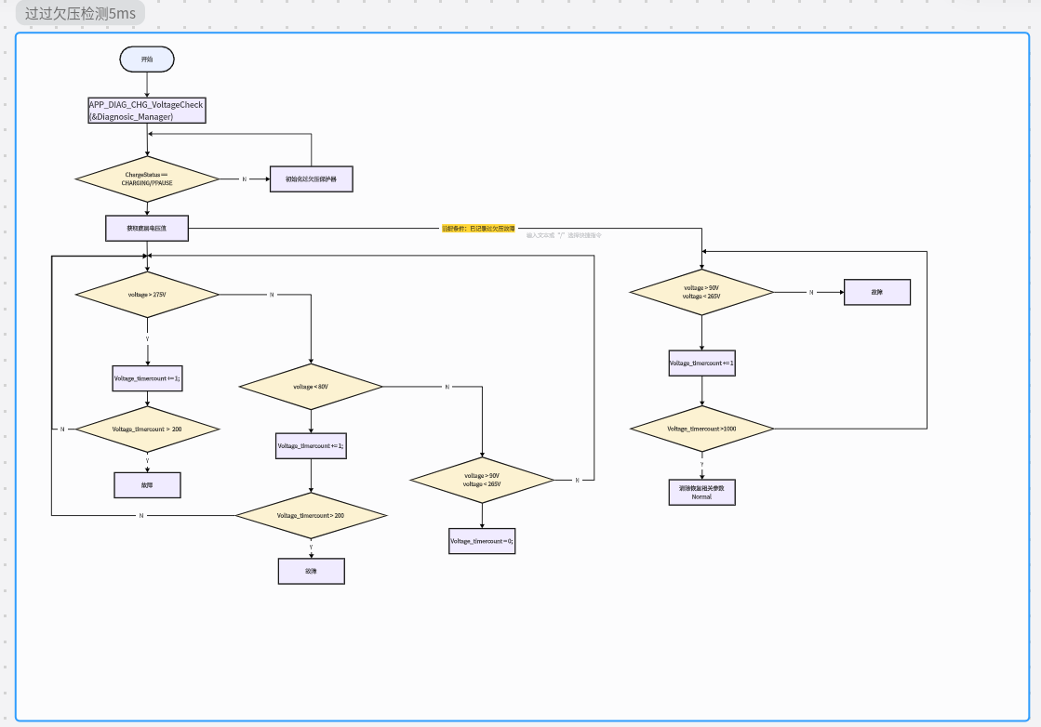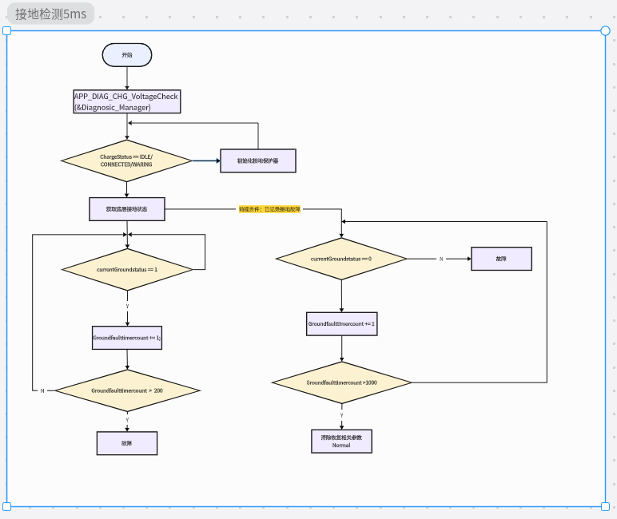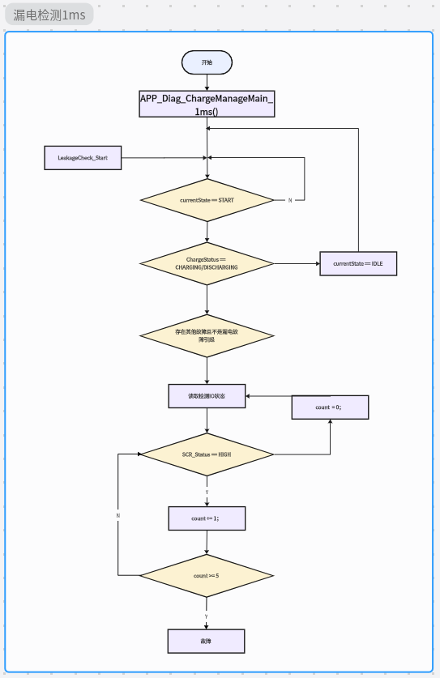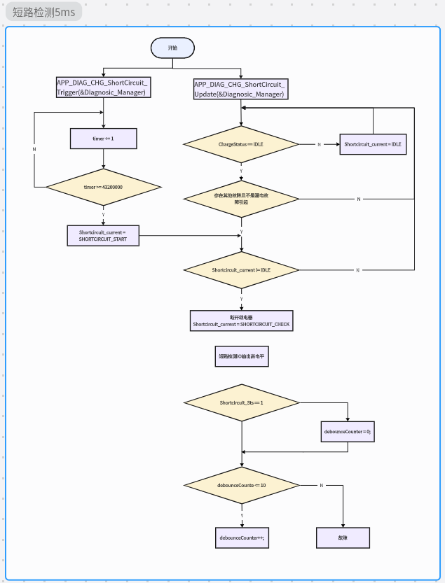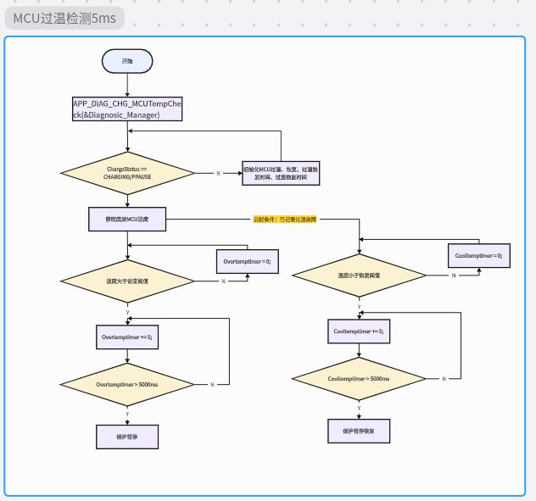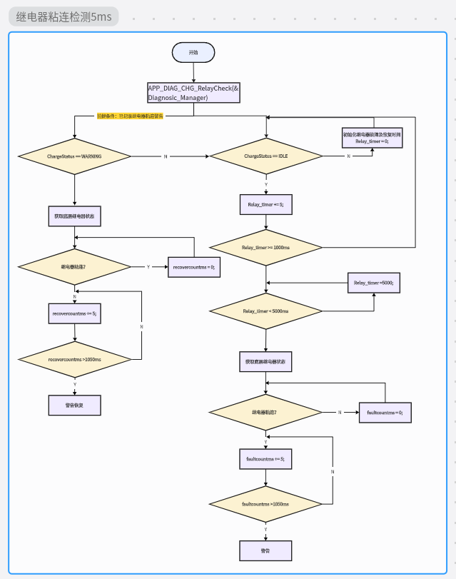

分支条件表
N/A

算法
N/A

算法
N/A

void APP_DIAG_DISCHG_Init(void)

函数描述

函数原型
void APP_DIAG_DISCHG_Init(void)
形参 | 描述
Void | 无
返回值 | 描述
void | 无
功能描述
Diag初始化
特性和限制条件
无
预期被调用环境
被ChargeManager.c调用
备注

输入项

N/A

输出项

N/A

流程图
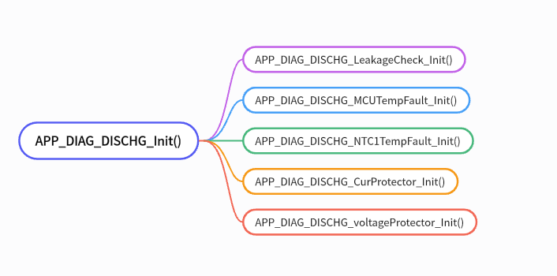

分支条件表
N/A

算法
N/A

算法
N/A

void APP_DIAG_DISCHG_Update(void)

函数描述

函数原型
void APP_DIAG_DISCHG_Update(void)
形参 | 描述
Void | 无
返回值 | 描述
void | 无
功能描述
Diag数据更新
特性和限制条件
无
预期被调用环境
被ChargeManager.c调用
备注

输入项

N/A

输出项

N/A

流程图
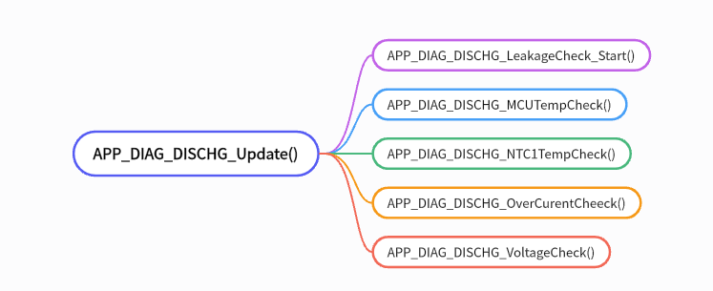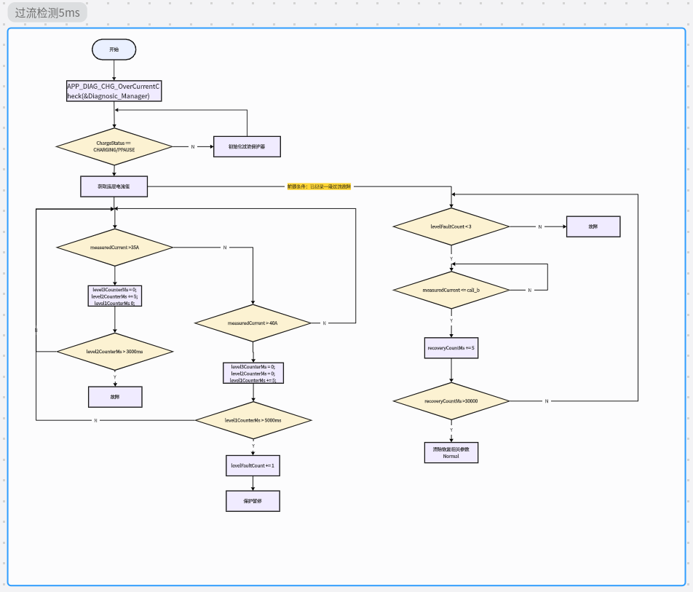
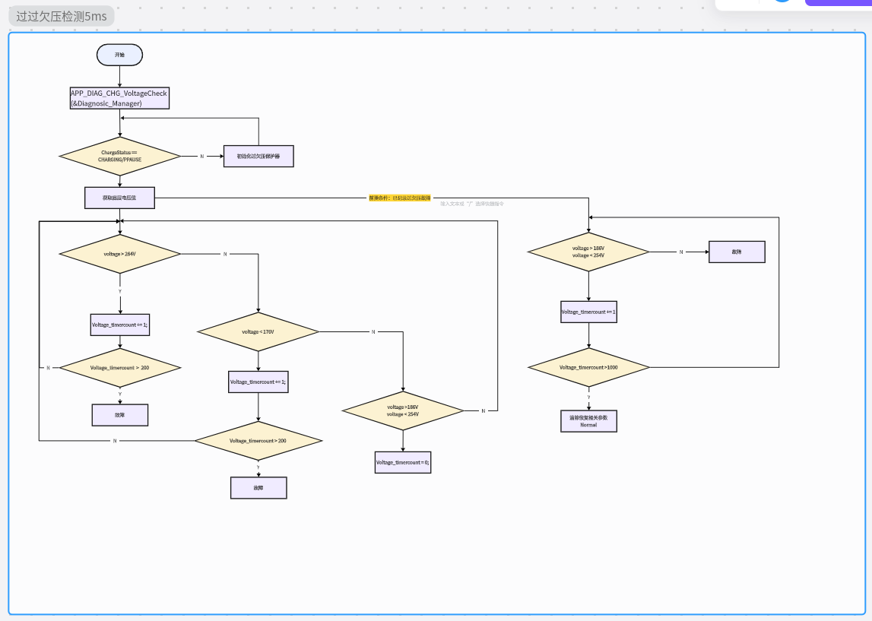

分支条件表
N/A

算法
N/A

算法
N/A

void APP_DIAG_ChargeManageMain_1ms(void)

函数描述

函数原型
void APP_DIAG_ChargeManageMain_1msvoid)
形参 | 描述
Void | 无
返回值 | 描述
void | 无
功能描述
漏电模块1ms任务
特性和限制条件
无
预期被调用环境
被RTE_ASW.c调用
备注

输入项

N/A

输出项

N/A

流程图
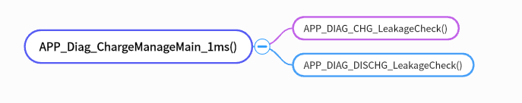

分支条件表
N/A

算法
N/A

算法
N/A

